Załącznik Nr 10 do SIWZ
Uszczegółowienie opisu przedmiotu zamówienia po przeprowadzonym dialogu technicznym w dniu 28.02.2019r.dla zamówienia pn. Budowa miejsca do obsługi turystyki kajakowej wraz z infrastrukturą towarzyszącą w miejscowości Smardzewice
Nazwa elementów wg PFU  (przykładowa wizualizacja) | Zakres prac wg PFU | Zakres uszczegółowień/zmian po dialogu technicznego | Uzasadnienie zmian
Miejsce wodowania kajaków  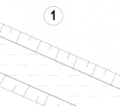 | Przygotowanie terenu pod miejsce wodowania kajaków :  - wycinka drzew i krzewów,  - niwelacja terenu  - nawiezienie i rozplantowanie piachu na zniwelowanym terenie ok.  - usypanie skarpy z piachu na szerokości 20,0m pod miejsce wodowania kajaków | - bez zmian | -
Poszerzenie rowu wodnego do spływu kajaków  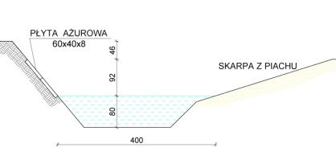 | - wycinka drzew i krzewów,  - pogłębienie cieku wodnego na odcinku około 70 m do szerokości 4,0 m na wysokości lustra wody na głębokości ok. 80 cm,  - zabezpieczenie skarp płytami ażurowymi i obsianie ich trawą, 550 m² | - dno rowu i wlot do koryta rzeki wzmocnić narzutem kamiennym frakcji 63-128 mm na geowłókninie (rozwiązanie trwalsze)  - zabezpieczenie skarp płytami ażurowymi o pow. 250 m² i obsianie ich trawą o pow. 300 m² | Uszczegółowienie PFU  (rozwiązanie równoważne jest bardziej trwałe i ekologiczne)
Regulacja rowu i zabezpieczenie skarpy rowu wodnego wzdłuż drogi dojazdowej | - odtworzenie skarp i dna rowu na długości 480 mb,  - umocnienie skarp rowu płytami ażurowymi 60x40x8 , 1440 m²,  - wyłożenie dna rowu prefabrykatem korytkowym 60x50x15 -290 m²  - obsianie skarp trawą | Rozwiązanie zamienne:  - odtworzenie skarp i dna rowu na długości 480 mb,  - mechaniczne oczyszczenie i pogłębienie dna rowu  - mechaniczne wyprofilowanie skarp rowu  - obsianie skarp trawą | Uszczegółowienie PFU  rozwiązanie zamienne, ze względu na warunki wodne w rowie, jest rozwiązaniem ekologicznym, racjonalnym i możliwym technicznie do wykonania (nie nastąpi podmywanie i wywracanie ułożonych płyt)
Kładka stalowo-drewniana 10x1,5 m | Kładka dla pieszych nad rowem do spływu kajaków  - minimalna długość 10,0 m  - minimalna szerokość 150 cm,  - konstrukcja nośna z wygiętych stalowych profili kwadratowych 120x120,  - konstrukcja zakotwiona w gruncie w stopach fundamentowych,  - nawierzchnia z desek zabezpieczonych impregnatem przeciw wilgoci i grzybobójczym,  - barierka o konstrukcji stalowej o h=110 cm | Rozwiązanie zamienne – zmiana materiału kładki z elementów stalowych na elementy drewniane (rozwiązanie równoważne – zamienne) | Uszczegółowienie PFU  Poprawa walorów estetycznych kładki – zmiana rodzaju materiału
Altana  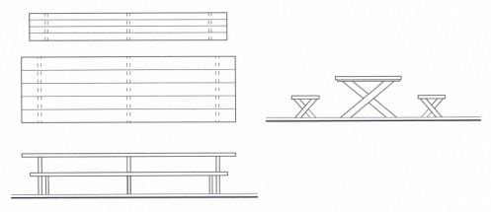 | - ilość - 1 szt.  - minimalne wymiary 11,5x5,0  - konstrukcja z drewna sosnowego struganego czterostronnie, impregnowanego ciśnieniowo i pomalowanego lakierobejcą o właściwościach ochronnych przed grzybem i wilgocią,  - słupki 16/16, krokwie 7/14, belki 14/14,  - konstrukcja dachu dwuspadowa pokryta deskami i wykończona gontami bitumicznymi,  - nawierzchnia wewnątrz altany mieszanka żwirowo-gliniasta grubości 15cm,  - powierzchnia zabudowy altany – 57,0 m²,  - wysokość kalenicy 320 cm,  - wysokość okapów 130 i 200 cm.  - ława wykonana drewna sosnowego, impregnowanego ciśnieniowo i pomalowanego lakierobejcą o właściwościach ochronnych przed grzybem i wilgocią, - deski 140x45  - stół wykonany drewna sosnowego, impregnowanego ciśnieniowo i pomalowanego lakierobejcą o właściwościach ochronnych przed grzybem i wilgocią, - deski 190x45 | - bez zmian
Altana  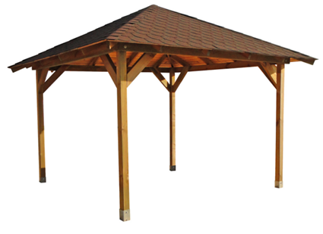 | - ilość – 3 szt.  - minimalne wymiary 3,5x3,5m  - konstrukcja z drewna sosnowego struganego czterostronnie, impregnowanego ciśnieniowo i pomalowanego lakierobejcą o właściwościach ochronnych przed grzybem i wilgocią,  - słupki wykonane z drewna sosnowego (12/12),  - powierzchnia zabudowy – 12,30 m²,  - dach czterospadowy – kopertowy, pokryty gontem bitumicznym  - nawierzchnia wewnątrz altany wykonana z mieszanki żwirowo-gliniastej grubości 15cm  - wysokość kalenicy od poziomu terenu - 3,20 m,  - wysokość okapu od poziomu terenu – 2,00 m. | - bez zmian
Plac zabaw dla dzieci  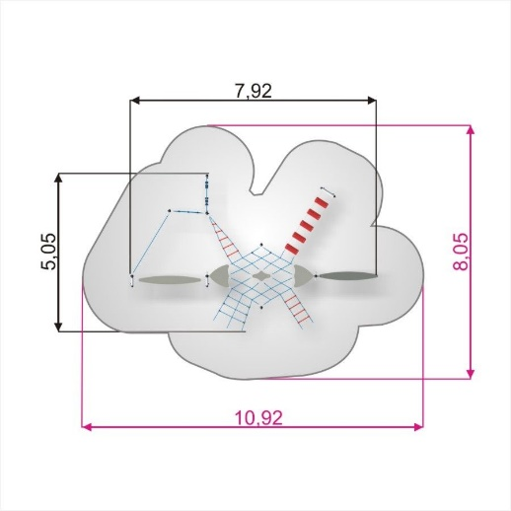 | - powierzchnia placu ok. 175 m²,  - wszystkie urządzenia posiadają wysokość upadku poniżej 100cm,  - nawierzchnia z piasku płukanego ok. 100m³,  - urządzenia zabawowe przystosowane dla dzieci w różnym wieku w ilości 5 szt.  - kiwak Skuter 1 szt.,  - kiwak Kucyk 1 szt.  - kiwak tandem Smok 1 szt.,  - huśtawka podwójna 1szt.  - zestaw Rozgwiazda 1szt.  - dodatkowo 3 ławki i kosz na odpady | - bez zmian
Miejsce widokowe  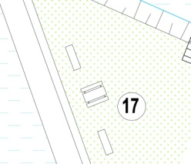 | - dwie lokalizacje,  - nawierzchnia naturalna z trawy,  - wyposażenie  - 6 ławek,  - 3 ławostoły,  - 2 kosze na odpady. | - w miejscach innych niż nazwane elementy małej architektury, oznaczone na mapie zagospodarowania terenu, należy przewidzieć humusowanie i zasiew trawy bez podnoszenia rzędnej terenu | Uszczegółowienie PFU  Poprawa estetyki urządzenia działki
Ławostół kwadratowy | Ławostół do altany 3,5x3,5 m  - ilość 3 szt.  - konstrukcja: stal galwanizowana (ocynkowana ogniowo),  - drewno modrzewiowe impregnowane ciśnieniowo i pomalowanego impregnatem o właściwościach zabezpieczających przed wilgocią i rozwojem grzybów i pleśni  - wymiary 235 x 235 cm  - wysokość blatu 71 cm  - wysokość siedziska 43 cm  - wysokość oparcia 77 cm | - bez zmian
Ławostoły piknikowe | - ilość 4 szt.,  - konstrukcja: stal galwanizowana (ocynkowana ogniowo),  - drewno modrzewiowe impregnowane  - wymiary 184 x 180cm,  - wysokość siedziska 43cm  - wysokość stołu 71cm  - wysokość oparcia 77 cm | - bez zmian
Miejsce na ognisko | - ilość – 1 szt.  - średnica paleniska ok. 150 cm, wokół ogniska margines o szerokości 120 cm utwardzony mieszanko żwirowo-gliniastą,  - palenisko rozdzielone kostką granitową 20x20 cm,  - wnętrze ogniska wybetonowane,  - miejsce do siedzenia z dwóch desek sosnowych o wymiarach 60/240/2000 mm - 4szt.,  - deski oparte na okrąglakach sosnowych o średnicy 35cm,  - wszystkie elementy drewniane zaimpregnowane powierzchniowo i pomalowanego lakierobejcą o właściwościach ochronnych przed grzybem. | - bez zmian
Oświetlenie terenu | Oświetlenie terenu oparte na źródłach tradycyjnych. Instalacja elektryczna zasilająca kablowa z przyłącza określonego w warunkach technicznych wydanych przez PGE Dystrybucja. Lampy typu LED w ilości – 15 słupów i 15 opraw | - zamiana oświetlenia elektrycznego na solarne. Należy zmienić słupy z oprawami z zasilanych kablowo na lamy solarne LED ( parametry min. h słupa 4,0 m, oprawa LED 10W / panel 160W) | Uszczegółowienie PFU  zamiana oświetlenia elektrycznego na solarne z uwagi na bezpieczeństwo użytkowników, przebywających na terenach zalewowych
Ciągi pieszo-spacerowe i place utwardzone (ścieżki spacerowe) | Ciągi spacerowe oraz place utwardzone stanowiące połączenie między elementami projektu o nawierzchni żwirowo-gliniastej grubość 15cm:  - szerokość ciągów 2,0 m,  - powierzchnia 900,0 m²,  - obrzeża betonowe 6x20x100 | - z uwagi na mało stabilny teren, grunt pod ścieżki wzmocnić cementem mieszając z rodzimym gruntem (zapewni trwałość nawierzchni)  - wykonać nawierzchnię żwirowo-gliniastą, która zapewni odpowiednie dogęszczenie i zespolenie materiału (zapewni trwałość nawierzchni)  - dopuścić jako równoważne obrzeża z płyty PE o gr. min. 0,6 cm i wys. min 20 cm (materiał trwalszy i bardziej estetyczny) | Uszczegółowienie PFU
Droga pieszo-rowerowa | Droga pieszo-rowerowa łącząca miejsce obsługi turystyki kajakowej z drogą asfaltową ul. Łąkowa w Smardzewicach:  - szerokość drogi 4,0 m,  - długość 520 mb,  - powierzchnia 2080,0 m²,  - nawierzchnia asfaltowa grubości 4cm,  - podbudowa z tłucznia łamanego 15cm,  - obrzeża betonowe z krawężników betonowych o wymiarach 10x30x100 | - zwiększyć grubość podbudowy tłucznia z 15 na 20 cm (poprawa nośności drogi min. dla służb porządkowych, dowożących kajaki itp.)  - rezygnuje się z krawężnika a w jego miejsce wpisuje się opaskę z tłucznia gr. 10 cm, 2 x 0,5 m (poprawa bezpieczeństwa użytkowników) | Uszczegółowienie PFU
Plac manewrowo-postojowy | Plac manewrowy dla samochodów obsługujących turystów korzystających ze szlaku wodnego Pilicy  - nawierzchnia asfaltowa,  - powierzchnia 300,0 m²,  - podbudowa z tłucznia łamanego 15cm,  - obrzeża betonowe z krawężników betonowych o wymiarach 10x30x100 | - zwiększyć grubość podbudowy tłucznia z 15 na 20 cm (poprawa nośności drogi min. dla służb porządkowych, dowożących kajaki itp.)  - rezygnuje się z krawężnika a w jego miejsce wpisuje się opaskę z tłucznia gr. 10 cm, 2 x 0,5 m (poprawa bezpieczeństwa użytkowników) | Uszczegółowienie PFU
Zieleń towarzysząca | W ramach zieleni urządzonej projektuje się nasadzenia krzewów niskich, płożących oraz wykonanie trawników | - bez zmian
Elementy małej architektury
Ławka stalowo-drewniana | Ławki z oparciem konstrukcja ze stali malowanej proszkowo, siedzisko i oparcie z drewna świerkowego, pomalowane lakierobejcą o właściwościach ochronnych przed grzybem i wilgocią.  - szerokość 60 cm,  - długość 190 cm,  - wysokość 85 cm,  - wysokość siedziska 45 cm,  - ilość 23 szt. | - bez zmian
Stojaki rowerowe | Stojaki rowerowe – ze stali ocynkowanej, 4 -stanowiskowe, modułowe mocowane do podłoża – 4 szt.,  - szerokość 30 cm,  - długość 125 cm,  - wysokość 55 cm. | - bez zmian
Kosze na odpady | Kosze na odpady ze stali malowane proszkowo  – 4 szt.  - szerokość 35 cm  - długość 50 cm  - wysokość 110 cm  - średnica35 cm | - bez zmian
Grill | Grill ze stali nierdzewnej i stali – 3 szt., rączka drewniana.  - Szerokość rusztu 60 cm,  - wysokość 58 cm, | - bez zmian

